Číslo změny: Z 1326/06
Městská část: Praha 10
Katastrální území: Záběhlice
Parcelní číslo: 109/3 - část
Hlavní cíl změny: Změna funkčního využití ploch z funkce PS – sady, zahrady, vinice (PSZ – sady a zahrady) na funkci OV – všeobecně obytnou.

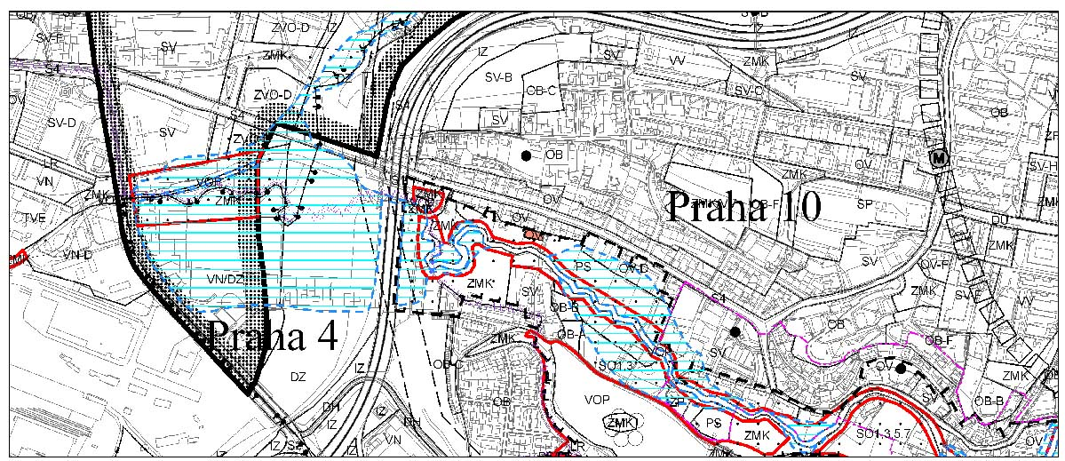

A. návrh řešení změny

Urbanistická koncepce a funkční systémy

Návrh předpokládá rozšíření všeobecně obytné plochy o předmětný pozemek na úkor zahrady. Uvažována je výstavba rodinného domu.
Lokalitu lze dopravně obsloužit ze stávající uliční sítě města.
Na ploše navrhované ke změně funkčního využití nejsou umístěna současná, ani ÚPn navrhovaná plošná zařízení a liniová vedení nadřazených systémů technického vybavení. Plocha není ovlivňována jejich ochrannými a bezpečnostními pásmy.
Navrhované řešení mění průběh celoměstského systému zeleně.

Vztah k zastavitelnému území
Lokalita leží v nezastavitelném území.

ÚSES a chráněná území přírody

Plocha se nachází v přírodním parku Hostivař – Záběhlice. Změna představuje rozšiřování zástavby k potoku Botič, v podstatě založení nové řady objektů. Toto je problematické ve vztahu k vyhlášce přírodního parku, kde je připuštěna pouze dostavba obce.

Vymezení ploch veřejně prospěšných staveb, asanací a asanačních úprav
Netýká se veřejně prospěšných staveb, asanací a asanačních úprav.

B. výměry měněných ploch dle jejich funkčního využití

OV - 536,6 m²

C. návrh na vymezení závazné části formou regulativů

Regulativy funkčního využití jsou uvedeny v odůvodnění návrhu změn vlny 06 ÚP SÚ hl. m. Prahy.

Změna se týká výkresů č.
4, 30, 31, 37

Poznámka:
Funkční využití odpovídá převodní tabulce, která je součástí dokumentace změn 06.
(V textu jsou v závorce uvedeny zkratky funkčního využití před Revizí. Pokud není uvedena zkratka v závorce, znamená to, že zkratka zůstala i po Revizi shodná).

